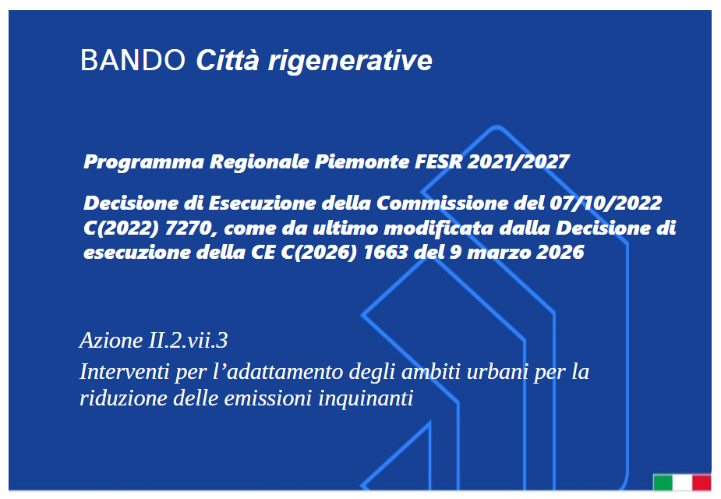

ALLEGATO 10

Schema piano di progettazione partecipata


ENTE PROPONENTE

ALTRI ENTI ASSOCIATI

TITOLO DELL’INIZIATIVA

ACRONIMO DEL PROGETTO

1. Premessa e obiettivi del processo partecipativo
Indicazioni per la compilazione — Sezione 1
Descrivere le motivazioni che hanno portato ad avviare un processo partecipativo e gli obiettivi specifici che si intendono raggiungere con il coinvolgimento della comunità locale.
Indicare il raccordo tra il processo partecipativo e le scelte progettuali dell'intervento candidato al Bando Città Rigenerative.
Si raccomanda di avviare il percorso prima della redazione del PFTE, in modo che gli esiti partecipativi possano effettivamente orientare le scelte progettuali.

1.1 Motivazioni e obiettivi del processo partecipativo

1.2 Raccordo tra esiti partecipativi e scelte progettuali dell'intervento

2. Mappatura e analisi degli stakeholders
Indicazioni per la compilazione — Sezione 2
Identificare tutti i portatori di interesse rilevanti per il progetto: residenti, comitati di quartiere, associazioni ambientaliste, scuole, categorie economiche, enti pubblici, mobility manager aziendali.
Per ciascun attore indicare il livello di interesse nel progetto, il potere/influenza sulla decisione e la modalità di coinvolgimento più adeguata (informazione, consultazione, co-progettazione, collaborazione).
Distinguere il Gruppo interno (cabina di regia: amministratori, tecnici, progettisti) dal Gruppo esterno (portatori di interesse locali).

Riferimento metodologico
Toolbox URBACT per la pianificazione partecipativa delle azioni urbane:
https://urbact.eu/toolbox-home
Linee Guida Nazionali consultazione pubblica — Dipartimento Funzione Pubblica

2.1 Gruppo interno — Cabina di regia
Componente / ruolo | Ente / struttura di appartenenza

2.2 Gruppo esterno — Portatori di interesse locali
Compilare per ciascun attore esterno coinvolto o da coinvolgere. Aggiungere righe se necessario.

Attore / categoria | Interesse nel progetto | Livello di potere/influenza | Modalità di coinvolgimento prevista | Fase

2.3 Gruppo multi-stakeholder
Indicazioni per la compilazione — Gruppo multi-stakeholder
Il Gruppo multi-stakeholder ha funzione di accompagnamento all'intero ciclo di progetto (progettazione, realizzazione, gestione). Indicare composizione, ruoli, modalità di convocazione e cadenza degli incontri.
Il gruppo deve avere composizione rappresentativa delle principali categorie di interesse locali e operare con modalità decisionali esplicitate.

Composizione, ruoli e modalità operative del Gruppo multi-stakeholder

3. Fasi, modalità e strumenti del processo partecipativo
Indicazioni per la compilazione — Sezione 3
Il processo partecipativo deve articolarsi in almeno tre fasi: ex ante (prima del PFTE), in itinere (durante la progettazione e i lavori), ex post (dopo la conclusione dei lavori).
Indicare per ciascuna fase le modalità di coinvolgimento, gli strumenti utilizzati e gli output attesi.
La tabella riporta uno schema di riferimento: adattarlo al contesto specifico del progetto.
Strumenti consigliati: questionari di mobilità/fruizione, workshop di co-progettazione, mappe interattive (es. MyMaps), incontri con scuole (Pedibus/Bike to School), mobility management aziendale.

Tabella 3.1 — Schema delle fasi del processo partecipativo
Fase | Periodo | Attori coinvolti | Modalità | Output atteso
EX ANTE  (prima del PFTE) | Prima della candidatura | Cabina di regia, amministratori, tecnici, progettisti | Mappatura stakeholder, analisi SWOT, sopralluoghi, questionari online/cartacei | Mappa stakeholder, analisi bisogni, cronoprogramma PPP
IN ITINERE — Progettazione | Contestuale alla redazione del PFTE | Portatori di interesse locali, residenti, associazioni, scuole, categorie economiche | Workshop di co-progettazione, incontri pubblici, mappe interattive, focus group | Contributi progettuali recepiti, report partecipativo
IN ITINERE — Realizzazione | Durante i lavori | Gruppo multi-stakeholder, residenti area di cantiere | Aggiornamenti pubblici, canali social, incontri di avanzamento | Comunicati di stato avanzamento lavori
EX POST  (chiusura lavori) | Entro 3 mesi dalla conclusione dei lavori | Portatori di interesse, gruppo multi-stakeholder, Regione Piemonte | Incontro pubblico di restituzione, pubblicazione report finale, attivazione patti di collaborazione per la manutenzione | Report finale PPP, indicatori di esito, modalità di gestione partecipata

3.1 Cronoprogramma del processo partecipativo
Indicare le date previste per ciascuna attività partecipativa, in raccordo con il cronoprogramma dell'intervento (Allegato 4, sez. 6).
Cronoprogramma dettagliato delle attività partecipative

3.2 Principi di inclusività e accessibilità
Indicazioni per la compilazione — Accessibilità
Descrivere le misure adottate per garantire la partecipazione di categorie potenzialmente escluse: anziani, persone con disabilità, famiglie con bambini, residenti non italofoni.
Indicare se sono previsti strumenti digitali (form online, social media) e fisici (incontri in presenza, materiali cartacei), orari diversificati e luoghi accessibili.
Misure per garantire inclusività e accessibilità del processo

4. Trasparenza, comunicazione e diffusione degli esiti
Indicazioni per la compilazione — Sezione 4
Descrivere come verranno comunicati al pubblico il calendario delle attività, gli esiti di ciascuna fase e le scelte progettuali adottate (o non adottate) in seguito al processo.
La tracciabilità delle decisioni e la motivazione delle proposte non accolte sono requisiti di qualità del PPP valutati dalla Commissione (Criterio 6 della Griglia).
4.1 Canali di comunicazione e strumenti di diffusione (sito web, social, newsletter, affissioni, ...)

4.2 Modalità di documentazione delle scelte progettuali e motivazione delle proposte non accolte

4.3 Modalità di restituzione pubblica degli esiti del processo (incontro finale, report, pubblicazione online)

5. Indicatori di monitoraggio del processo partecipativo
Indicazioni per la compilazione — Sezione 5
Definire gli indicatori di processo (es. numero di incontri, partecipanti, categorie rappresentate) e di esito (es. proposte recepite, grado di soddisfazione).
Gli indicatori devono essere misurabili e verificabili. Le modalità di restituzione alla Regione Piemonte sono indicate nel piano di monitoraggio dell'intervento (Allegato 4, sez. 5).
Tabella 5.1 — Indicatori del processo partecipativo
La tabella riporta indicatori di riferimento. Aggiungere o modificare in base al contesto specifico.

Indicatore | Tipo | Valore atteso | Fonte di rilevazione | Fase
N. incontri/workshop realizzati | Processo |  | Registro presenze | In itinere
N. stakeholder coinvolti (distinti) | Processo |  | Lista partecipanti | In itinere
N. categorie di attori rappresentate | Processo | ≥ 4 | Mappatura stakeholder | Ex ante
N. osservazioni/proposte raccolte | Processo |  | Report partecipativo | In itinere
N. proposte recepite nel progetto | Esito |  | Confronto proposta iniziale / PFTE finale | Ex post
% partecipanti soddisfatti del processo | Esito | ≥ 70% | Questionario di valutazione | Ex post
Report finale PPP pubblicato | Esito | Sì / No | Sito web del Comune | Ex post

6. Continuità partecipativa nella fase di gestione
Indicazioni per la compilazione — Sezione 6
Il PPP deve accompagnare il progetto anche nella fase di gestione e manutenzione delle opere realizzate. Descrivere come il coinvolgimento della comunità locale continuerà dopo la conclusione dei lavori.
Forme possibili: patti di collaborazione per la cura degli spazi pubblici, gruppi di manutenzione partecipata, programmi di educazione alla mobilità sostenibile raccordati con il Criterio 10 della Griglia.
6.1 Modalità di coinvolgimento nella gestione e manutenzione degli spazi riqualificati

6.2 Raccordo con le attività di formazione ed educazione alla mobilità sostenibile previste dal progetto (Allegato 4, sez. 2.7)

7. Checklist di verifica
Barrare le caselle prima di allegare il PPP alla domanda. La Commissione verificherà la completezza del documento in sede di istruttoria.

☐ | Il PPP è redatto da professionalità competenti in processi partecipativi (indicare il nominativo e il ruolo nella sezione 1)
☐ | È stata effettuata la mappatura degli stakeholder con analisi potere/interesse (sezione 2)
☐ | È stato costituito o pianificato il Gruppo multi-stakeholder (sezione 2.3)
☐ | Il cronoprogramma del processo partecipativo è allegato e raccordato con il cronoprogramma dell'intervento (sezione 3.1)
☐ | Sono previste misure per garantire inclusività e accessibilità (sezione 3.2)
☐ | Sono indicate le modalità di tracciabilità delle decisioni e motivazione delle proposte non accolte (sezione 4.2)
☐ | Sono definiti indicatori di processo e di esito misurabili (sezione 5)
☐ | Sono previste modalità di continuità partecipativa nella fase di gestione (sezione 6)
☐ | Il PPP è integrato nel PFTE (dichiarazione del RUP nella relazione tecnica)
☐ | Il PPP è sottoscritto con firma digitale dal Responsabile del Procedimento (RUP)

8. Dichiarazione del Responsabile del Procedimento
Il/La sottoscritto/a ___________________________________, nella qualità di Responsabile del Procedimento (RUP),
DICHIARA
- che il presente Piano di Progettazione Partecipata è stato redatto in coerenza con le indicazioni del Bando Città Rigenerative e con i principi delle Linee Guida nazionali sulla consultazione pubblica;
- che le attività partecipative descritte nel presente Piano sono state avviate o saranno avviate secondo il cronoprogramma indicato nella sezione 3.1;
- che gli esiti del processo partecipativo sono o saranno recepiti nelle scelte progettuali del PFTE, con documentazione delle proposte accolte e motivazione di quelle non accolte;
- che il processo partecipativo accompagnerà l'intervento fino alla fase di gestione e manutenzione delle opere realizzate;
- che le informazioni contenute nel presente Piano sono veritiere e corrispondenti alla documentazione progettuale allegata alla domanda di agevolazione.

Luogo e data: ____________________________

Firma digitale del RUP: _________________

